Обзор игры «Я Феодал»
Здравствуйте дорогие читатели! Сегодня мы предлагаем Вам вернуть мир в те времена, когда строились замки, завоевывались города, были масштабные кровопролития за земли, золото, ресурсы. Хотите побывать в Средневековье? Или попробовать себя в роли правителя могущественных стран? Не упустите момент попробовать свои силы и покорить все соседние государства.
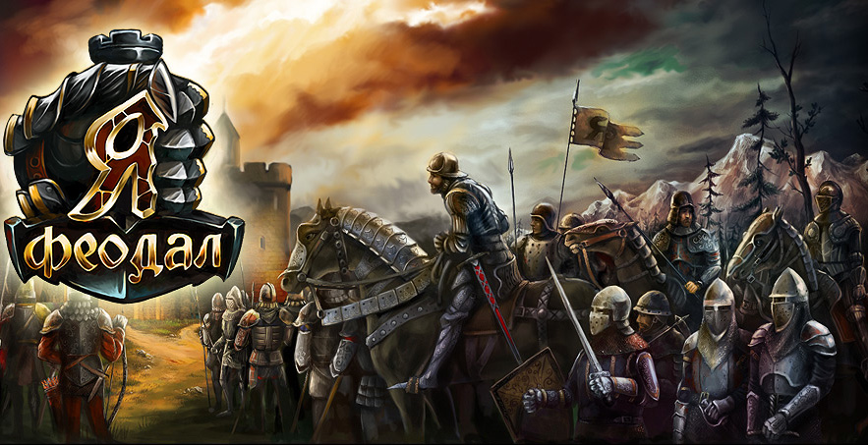
«Я Феодал» - браузерная стратегия на военно-экономическую тему, где все успехи напрямую зависят от Ваших достижений.
Представьте, сейчас осень 1011 года. Вокруг война, голод, хаос. Великие полководцы собирают армии для неизбежного кровопролития, другие - обустраивают свои замки, собирают ресурсы. А те, из кого вышел плохой руководитель - готовятся к худшему…
Вы выступаете в роли начинающего феодала, с маленьким поместьем, первоначальной суммой золота и серебра. Для начала Вам дадут вступительные квесты, что-то вроде обучения, которые покажут систему управления.
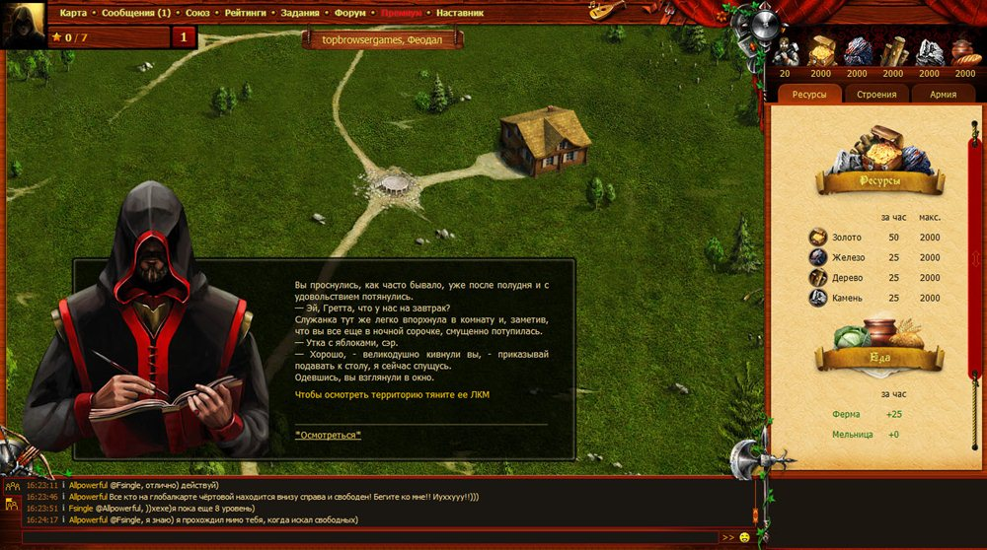
После этого Вам необходимо построить здания для добычи ресурсов, ведь это крайне необходимо в любой стратегии. Укрепляйте свой замок, так как существует много желающих «откусить» или обокрасть Ваш кусочек земли, такие как мелкие дворяне или бандиты. С каждым уровнем героя будут даваться новые задания с более «вкусной» наградой.
Развитие замка
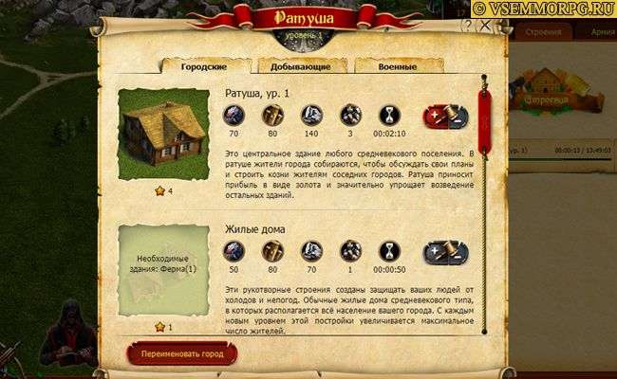

В ратуши существует большой список сооружений, которые несут в себе различные функции:
1. Казарма необходима для того, чтобы нанять войска;
2. Мастерская нужна для создания боевых машин;
3. Высокие стены необходимы для защиты города;
4. Лесопилка, Рудник, Каменоломня – здания, которые добывают ресурсы;
5. Зерновые поля, Мельница – еда для населения. Это, наверное, самый главный «ресурс» в игре, без ресурсов и войска не в состоянии сражаться, и население будет несчастным;
6. Новые дома - от этого сооружения напрямую зависит количество людей в городе;
7. Рынок – дает возможность торговать, отсылать караваны с подарками и принимать их от союзников;
8. А дворец поможет вам в военных делах, в нем можно нанять шпионов и разведчиков, которые помогут вам держать ситуацию в своих руках. А аристократы поспособствуют захвату вражеских земель.
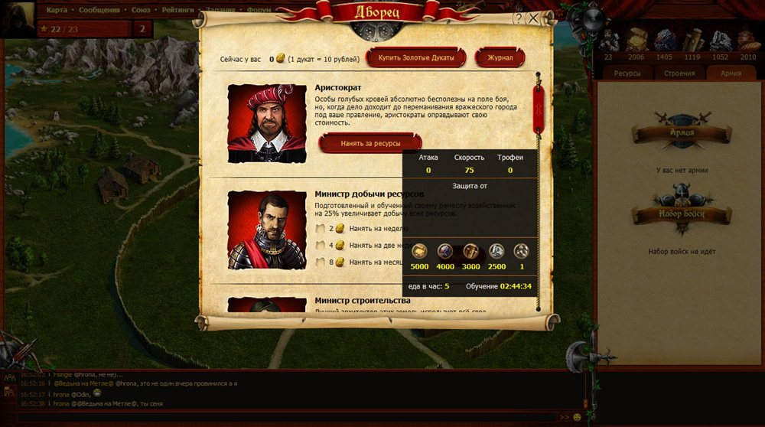
Навыки героя
Существует 4 пути для развития персонажа:
1. Землевладельческий скил сделает более эффективными ресурсодобывающие постройки, что обеспечит быстрое развитие города;
2. Оборонительный скил увеличит защитные свойства селения, вас не так просто будет обокрасть или отнять земли;
3. Скил завоевателя нужен для тех, кто хочет проложить кровавый путь для достижения своих целей. Вам будет проще нападать на логова зверей, или осаждать замки надоевших соседей;
4. Скил мастера шпионажа поможет герою более качественно следить за соседями, и уменьшает шанс шпионам быть обнаруженными.
Сражения
Система битв в игре «Я Феодал» по-своему интересная. Битва происходит в реальном времени до тех пор, пока кто-либо из героев воюющих сторон не потерпит поражение. Здесь необходима логика и умение распоряжаться войсками, благодаря этим факторам можно выиграть даже, казалось бы, безнадежную схватку. Правильное расположение солдат – залог успеха. Первым ходит тот, у кого больше очков инициативы.
Для начала Вам необходимо нанять определенное количество войск в замке и отправить в битву. У каждого вида отряда есть свои плюсы. Лучники лучше оставить в замке для обороны, копейщики и конница легко справится с уничтожением логова и грабежа. Но помните, мощные войска медлительны и меньше смогут унести дропа, и наоборот, чем слабее, тем шустрее и вместительнее.
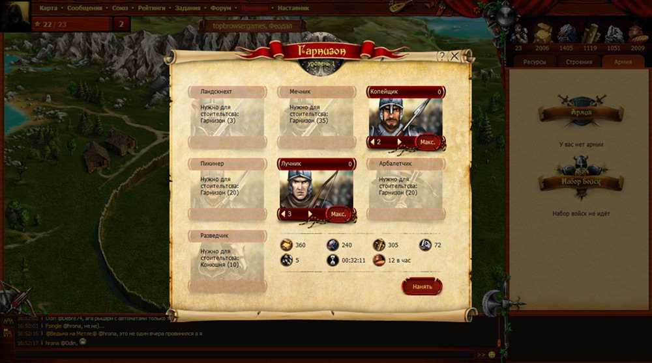
Но если вы все-таки решили что Вам пора атаковать замок, не забудьте про аристократов, они с радостью помогут, уменьшив доверие и лояльность жителей к правительству осаждаемого Вами города.
Осадные машины
Помните, еще в Средневековье были огромные боевые машины? При помощи катапульт и таранов разрушали даже неприступные стены. Игра «Я Феодал» сохранила эту традицию. Между ними есть большая разница:
Тараны пробивают стены в начале сражения, после чего этот юнит считается уничтоженным. А катапульта наоборот, вступает в бой после сражения, разрушая сооружения внутри города, не трогая стены. Это хороший способ отомстить противнику за частые визиты в Ваши владения и подорвать его экономику. Катапульта при этом не ломается, и остается с вами. Чем выше уровень города, тем больше юнитов требуется для атаки.
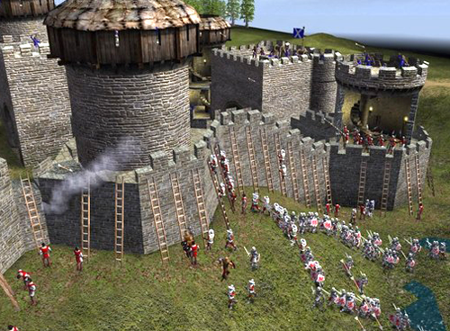
Союз
Во все века преимущество имели те государства, у кого больше союзных земель. Вспомните историю, ведь оно все так и было, важную роль играла всегда дипломатия. Вы сможете не только расширить свои земли, но и помогать друг другу, обеспечивая поддержку друг другу ресурсами и войсками. Заключив союз, вы сможете вкладывать деньги в совместное дело и иметь большую выгоду. Для основания союза необходимо 1 000 золота и ратуша 7 уровня. При этом лидер союза может назначить себе помощников: советчика, дипломата и вербовщика.
Если вам не по душе играть с кем-то, можете играть одни, но помните, что вы можете стать легкой мишенью для жестоких правителей.
Победа
И вот мы подошли до заключительной части игры. Теперь мы расскажем Вам, как стать правителем игры «Я Феодал». Вам необходимо выполнить последний квест:
На незаселенных островах на карте появятся мощные замки - твердыни. Герой, чей союз захватил любой из этих замков, каждые 6 часов получает итем «сферы победы». Чем больше захвачено твердынь, тем больше итемов. Победителем мира становится тот, у кого сфер больше. Если у разных союзов одинаковое количество сфер, в счет идут количество захваченных твердынь, если и их одинаковое число, то побеждают те, кто владеет ими дольше. Каждый игрок в знак победы получит награду «Я, Феодал»
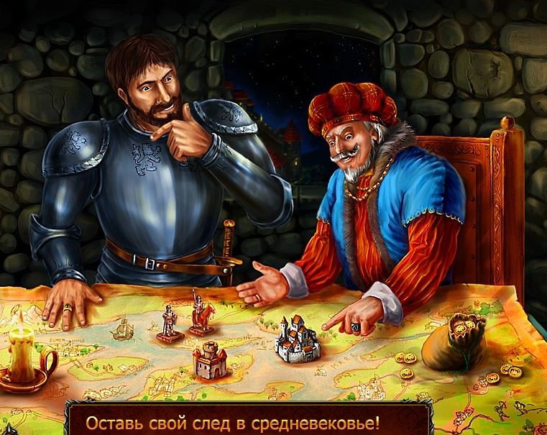
Победители выбираются для отдельных миров, в новом мире все начинается сначала.
Зовите друзей, создавайте мощные союзы, завоюйте весь мир. Почувствуйте себя великим правителем! Успехов Вам в сражениях!

